Министерство транспорта и дорожного хозяйства Республики Татарстан

«Мы - против коррупции»
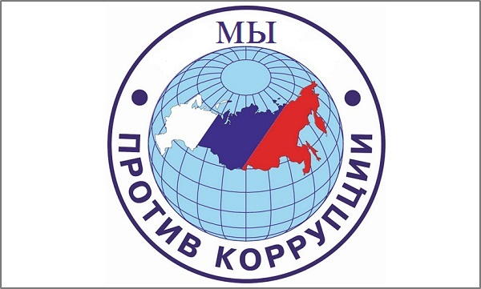
информационная брошюра

Информационная брошюра, подготовлена в рамках
Международного дня борьбы с коррупцией
2020 год
Из истории…

По инициативе ООН 9 декабря отмечается Международный день борьбы с коррупцией (International Day Against Corruption).
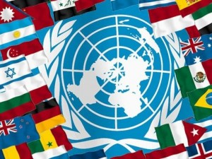В этот день в 2003 году в мексиканском городе Мерида на Политической конференции высокого уровня была открыта для подписания Конвенция ООН против коррупции, принятая Генеральной ассамблеей ООН 1 ноября 2003 года. Документ обязывает подписавшие его государства объявить уголовным преступлением взятки, хищение бюджетных средств и отмывание коррупционных доходов.
Согласно одному из положений Конвенции, необходимо возвращать средства в ту страну, откуда они поступили в результате коррупции.
Конвенция 2003 года — первый документ такого рода. Он особенно важен для стран, где коррумпированность всех структур наносит ущерб национальному благосостоянию.
Специальный представитель Генерального секретаря ООН Ханс Корелл, объявив о решении учредить Международный день борьбы с коррупцией, призвал представителей более чем 100 стран, собравшихся на конференцию, подписать Конвенцию. Она должна стать важным инструментом международного права для противодействия коррупции, «наносящей ущерб развитию стран и представляющей угрозу демократии и режиму правового государства». Россия в числе первых стран подписала Конвенцию. Как подчеркнул в выступлении на форуме глава российской делегации замминистра иностранных дел РФ Алексей Мешков, - «Россия ведет с коррупцией бескомпромиссную борьбу и готова к конструктивному взаимодействию на
антикоррупционном фронте со всеми государствами и соответствующими международными организациями».
В этот день во многих странах мира проходят демонстрации, встречи, конференции, семинары и другие мероприятия, приуроченные к Международному дню борьбы с коррупцией.

Генеральный секретарь ООН о коррупции

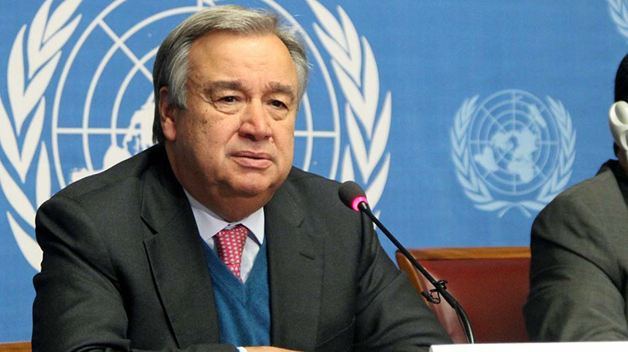Коррупция может нанести удар по каждому,но сильнее всего к ней уязвимы бедные, слабые и незащищенные слои населения» - заявил в своем послании Антониу Гутерриш, Генеральный секретарь ООН на открытии Конференции государств-участников Конференции ООН по борьбе с коррупцией.
«Коррупция лишает людей доступа к медицинским услугам, образованию и экономическим возможностям, а это может лишить их надежды на лучшее будущее», - сказал Генеральный секретарь ООН.
«Коррупция существует во всех странах — богатых и бедных, на севере и на юге. Она является посягательством на ценности и идеалы Организации Объединенных Наций. Коррупция лишает людей школ, больниц, отпугивает инвесторов и ведет к разбазариванию природных ресурсов. Она подрывает верховенство права и способствует совершению других преступлений…», - заявил Генеральный секретарь в послании по случаю Международного дня борьбы с коррупцией.
Коррупция существует во всех странах — богатых и бедных, на севере и на юге. Она является посягательством на ценности и идеалы Организации Объединенных Наций
Он подчеркнул, что уклонение от уплаты налогов, отмывание денег и другие финансовые махинации подрывают усилия по достижению Целей устойчивого развития.
«По данным Всемирного экономического форума, ежегодные потери, связанные с коррупцией, составляют не менее 2,6 трлн долл. США, или 5 процентов мирового валового внутреннего продукта», - отметил глава ООН. Антониу Гутерриш призвал объединиться в борьбе с коррупцией и добиваться возвращения похищенных активов.

Антониу Гутерриш
Послание по случаю Международного дня
борьбы с коррупцией
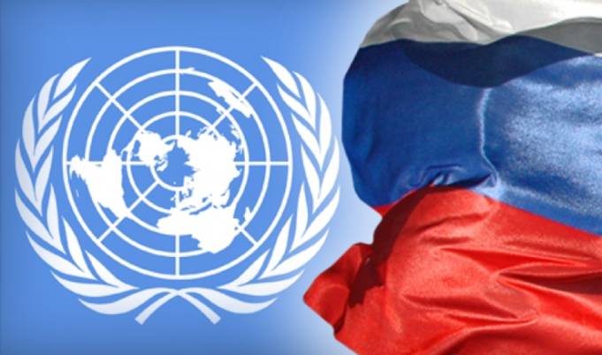
В последние годы коррумпированные лидеры и правительства стали причиной обострения чувства гнева и отчаяния. В ряде стран люди вышли на улицы, требуя социальной справедливости и подотчетности.
На фоне этих тревожных событий связанный с COVID-19 кризис создает дополнительные возможности для коррупции. Правительства активно расходуют средства в интересах восстановления экономики, оказания чрезвычайной поддержки и закупки предметов медицинского назначения. Надзор может ослабевать. В то же время разработка вакцин и новых методов лечения увеличивает риск взяточничества и спекуляций.
Коррупция лишает ресурсов тех, кто в них нуждается, подрывает доверие к институтам, усугубляет и без того огромные масштабы неравенства, которые стали очевидны в контексте пандемии вируса, и препятствует активному восстановлению. Нельзя допустить, чтобы выделяемые на стимулирование экономики средства и жизненно важные чрезвычайные ресурсы ушли на другие цели.
Восстановление после пандемии должно включать в себя меры по предотвращению коррупции и взяточничества и борьбе с ними. Нам необходимы широкие партнерские связи для укрепления надзора, подотчетности и транспарентности на основе использования глобальных инструментов борьбы с коррупцией, предусмотренных конвенциями Организации Объединенных Наций против коррупции.
Борьба с коррупцией должна вестись в рамках более широких национальных и международных реформ и инициатив, направленных на укрепление благого управления, борьбу с незаконными финансовыми потоками и налоговыми убежищами и возвращение похищенных активов в соответствии с целями в области устойчивого развития. Мы должны воспользоваться этой возможностью для осуществления масштабных реформ и инициатив в ходе первой в истории специальной сессии Генеральной Ассамблеи по борьбе с коррупцией, которая состоится в следующем году.
В Международный день борьбы с коррупцией все мы — правительства, деловые круги, гражданское общество и все другие заинтересованные стороны — должны принять решение работать сообща, с тем чтобы обеспечить подотчетность и положить конец коррупции и взяточничеству во имя более справедливого и равноправного мира.
Антониу Гутерриш

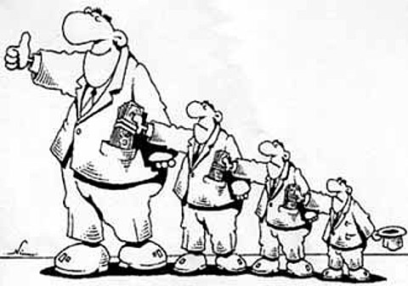

Интересные факты о коррупции..

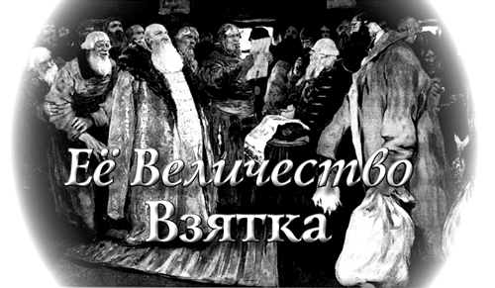Традиция получать незаконное вознаграждение за исполнение чиновниками своих должностных обязанностей уходит корнями в систему «кормлений», через которую прошли практически все страны. Поскольку наместники государя не получали тогда жалование из казны, весь срок службы их содержало население региона...
1. «Кормление» чиновников на Руси было официально отменено только в 1556 году при Иване Грозном. Он же ввел смертную казнь, правда, только за чрезмерность во взятках.
2. При Петре I получение взятки в любой форме стало считаться преступлением, так как чиновникам начали платить фиксированную зарплату. Был изобличен в коррупции и повешен сибирский губернатор Гагарин, а Меньшиков чудом избежал ссылки в Сибирь, когда выяснилось, что он брал взятки за предоставление выгодных военных подрядов.
3. Екатерина II действовала мягче. Она запретила взятки, но взяточников не казнили. Их имена объявлялись для всеобщего ознакомления.
4. В Германии взяточников наказывают штрафами и лишением свободы на срок до 3 лет. Значительно строже наказываются те же действия, совершенные судьей или третейским судьей, они влекут за собой лишение свободы на срок до 10 лет.
5. Во Франции за взятку руководители и служащие промышленных или коммерческих предприятий могут получить до 7 лет, а должностные лица – до 10 лет. Это наказание удваивается, если действия преступника имели какие-то последствия.
6. Законодательство США предусматривает наказание в виде штрафа, сумма которого исчисляется тройным размером взятки, или лишением свободы до 15 лет. То и другое наказание могут быть совмещены по решению суда.
7. В Великобритании действует целых два закона о взятках. Взяточник присуждается к тюремному заключению или к уплате стоимости взятки. Дополнительно он лишается права быть избранным или назначенным на какую-либо должность сроком на семь лет. В случае повторного осуждения виновный может быть приговорен к лишению служебных прав навсегда, а также к лишению права на какую-либо компенсацию или пенсию.
8. Самое жесткое наказание за взятку существует в современных коммунистических государствах – на Кубе и в Китае. Там за взятки предусмотрена смертная казнь. И, если на Кубе в силу национальных традиций и характера, на взятки часто смотрят сквозь пальцы, то в Китае с 2000 года за взяточничество было расстреляно 10 тысяч чиновников.

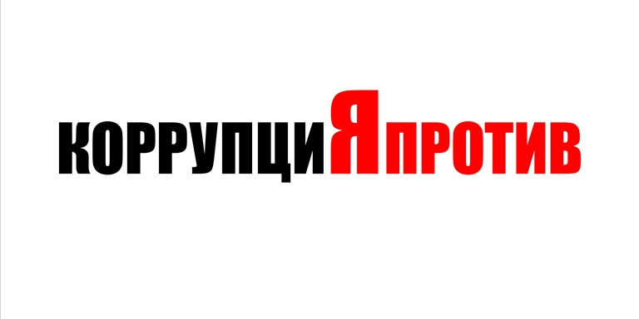

Борьба с коррупцией в странах мира – от казни до поощрения
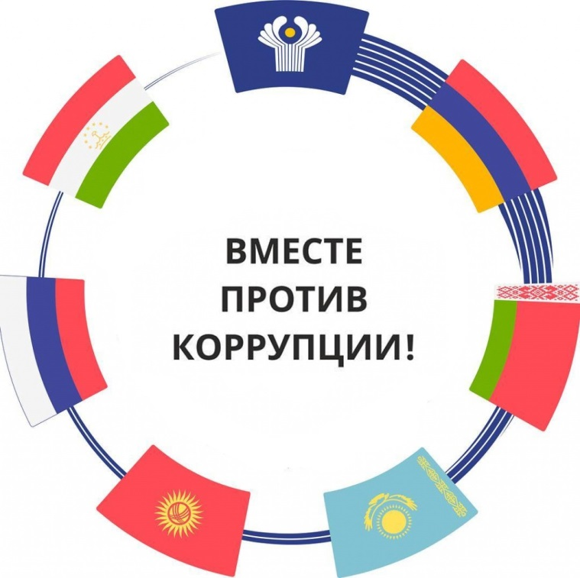
- На волоске от смерти

Самые радикальные меры по борьбе с коррупцией предпринимаются в странах Азии.
Китайское антикоррупционное законодательство, пожалуй, является самым жестким в мире – за взятки или хищения госимущества чиновникам грозит смертная казнь. Данная мера появилась в китайском Уголовном кодексе в начале 1980-х годов. Причем расстрел проводится публично. Подобных приговоров может быть несколько тысяч в год, в том числе и в отношении довольно крупных чиновников, и в отношении менеджеров крупных корпораций. Кроме того, нередки случаи, когда китайским чиновникам, попавшимся на взятки, отрубали руки.
Ни для кого не секрет, что запретный плод сладок, поэтому китайские госслужащие нередко идут на необычные шаги, чтобы обогатиться за счет своих служебных полномочий. Власти КНР запретили чиновникам принимать в дар биржевые акции, покупать недвижимость и автомобили по подозрительно низким ценам, договариваться об устройстве на престижную работу после ухода из государственных структур.
Однако крайние меры являются не единственным методом борьбы с коррупцией – китайцы посещают специальные курсы, на которых их учат, как бороться с соблазном брать взятки. Госслужащие медитируют, участвуют в восточных единоборствах и занимаются силовыми упражнениями.
С семьями чиновников также проводится профилактическая работа. Так, для госслужащих, их супруг и детей устраиваются экскурсии в тюрьму, где отбывают наказание осужденные за взятки. Родственники же осужденных на казнь после расстрела получают счет за использованный патрон.
Однако суровость закона пока не приносит существенных плодов. Так, согласно рейтингу стран по уровню коррупции, который ежегодно составляет компания Transparency International, Китай по итогам 2016 года занимает 80 позицию. Такая ситуация отчасти может объясняться избирательностью наказания. В Китае ходит поговорка: «Большие мошенники выступают с докладами о борьбе с коррупцией, средние производят ревизии, а мелкие - попадают в тюрьму».
Однако, порой попадаются и большие мошенники. Правда, не сразу. В некоторых случаях, как в этом, для этого необходимо 20 лет: «Миллиардер Лю Хань был признан виновным по 13 статьям уголовного кодекса КНР. Hanlong Group, которую Лю Хань основал в 1997 году и сделал одним из крупнейших поставщиков железной руды в мире, одновременно была оштрафована на 300 млн юаней (3,1 млрд рублей) за предоставление неверной информации для получения банковских кредитов. Следствие установило, что один из богатейших жителей Китая тайно возглавлял крупную преступную группировку, занимавшуюся убийствами, нелегальными казино и торговлей оружием. Вместе с Лю Ханем были казнены и четверо людей из его ближайшего окружения».
Кстати, казнь за взяточничество полагается еще в одной стране - на Кубе.
В Арабских Эмиратах коррупционерам просто отрубают руку. Как за воровство. Ведь взятка - она и есть воровство, когда чиновник хочет залезть за деньгами и в ваш карман.

- Либеральные меры
Гонконг тоже может похвастаться заслугами в области борьбы с коррупцией – раньше практически весь госсектор страны был завязан на коррупции. Победить взяточничество гонконгским властям удалось благодаря нескольким эффективным мерам: во-первых, госслужащим пришлось доказывать, что вся недвижимость, роскошные автомобили и остальные дорогостоящие предметы были куплены на честно заработанные средства. Если чиновник оказывался нечистым на руку, его ждала тюрьма и конфискация имущества.
Во-вторых, в государстве создали независимую комиссию по борьбе с коррупцией, работникам которой изначально установили высокие зарплаты, чтобы у них не было соблазнов брать взятки. Комиссия занимается не только выявлением коррупционеров, но и проводит профилактические работы по предотвращению получения мзды.
И, наконец, жителям Гонконга и представителям СМИ дали реальную возможность жаловаться на взяточников – обычным гражданам разрешили помогать антикоррупционной комиссии, а журналистов допустили до дел любого госслужащего. Регулярно появляющиеся на страницах газет сообщения о чиновниках-коррупционерах сделали свое дело – население поверило, что в стране действительно борются со взяточничеством, а мздоимцы, от греха подальше, решили отказаться от сомнительных денег. В международном рейтинге по уровню коррупции Гонконг может похвастаться 16 местом из 176.
В Сингапуре в рамках борьбы с коррупцией был введен ряд эффективных мер, а именно: повышена независимость судебной системы, ужесточено уголовное наказание за взяточничество, увеличена зарплата судей, а также введены санкции за дачу взятки. Всего за несколько лет Сингапур справился с масштабной коррупцией.
В стране также введено понятие «презумпция коррумпированности», согласно которой чиновник, подозреваемый в получении взятки, считается виновным, пока не докажет обратное. Такая жесткая антикоррупционная политика вывела Сингапур в число государств с самым низким уровнем коррупции – 7-е место в мировом рейтинге. Это доказывает – победить коррупцию можно и вполне цивилизованными, гуманными методами.
В Южной Корее действует культ открытости и общественный контроль. С 1999 года в Южной Корее действует программа OPEN. Эта онлайн-система позволяет в режиме реального времени контролировать рассмотрение заявлений, поданных чиновникам от граждан, делая работу чиновников максимально открытой и прозрачной. С вводом системы минимизировались риски принятия несправедливых решений по обращениям граждан, ведь их стало невозможно утаить от общественности. Затягивание с ответами и проволочки стали затруднительными, а значит, и необходимость ускорять процесс с помощью взяток отпала.
Но ключевую роль сыграл новый закон «О борьбе с коррупцией», вступивший в действие в Южной Корее с 1 января 2002 года. Каждый совершеннолетний гражданин получил право инициировать проверку в отношении любого чиновника. Закон обязал главный антикоррупционный орган страны – Комитет по аудиту и инспекции – начинать расследование по любому заявлению.
Политика открытости функционирования бюрократического аппарата привела Южную Корею на 52-е место.
По версии того же Transparency International, Голландия является страной с наиболее низким уровнем коррупции – 8 место. Для того чтобы достичь подобного успеха, нидерландским властям пришлось принять несколько антикоррупционных мер. Так, местным чиновникам, попавшимся на взятке, запрещается работать в государственных организациях, также они лишаются всех социальных льгот и гарантий.
Чтобы определенную должность не занял потенциальный коррупционер, в Голландии организована специальная система подбора персонала. Кроме того, в крупных ведомствах, сотрудники которых могли бы злоупотреблять своими полномочиями, существуют службы внутренней безопасности, которые следят за действиями чиновников и выявляют их ошибки.
Эффективной мерой в борьбе с коррупцией является разрешение СМИ обнародовать случаи взяточничества и проводить расследования. Кроме того, голландских чиновников, на которых не пала тень подозрения в коррупционных деяниях или сообщивших о злоупотреблении должностными полномочиями своих коллег, материально поощряют.

- Где и сколько?

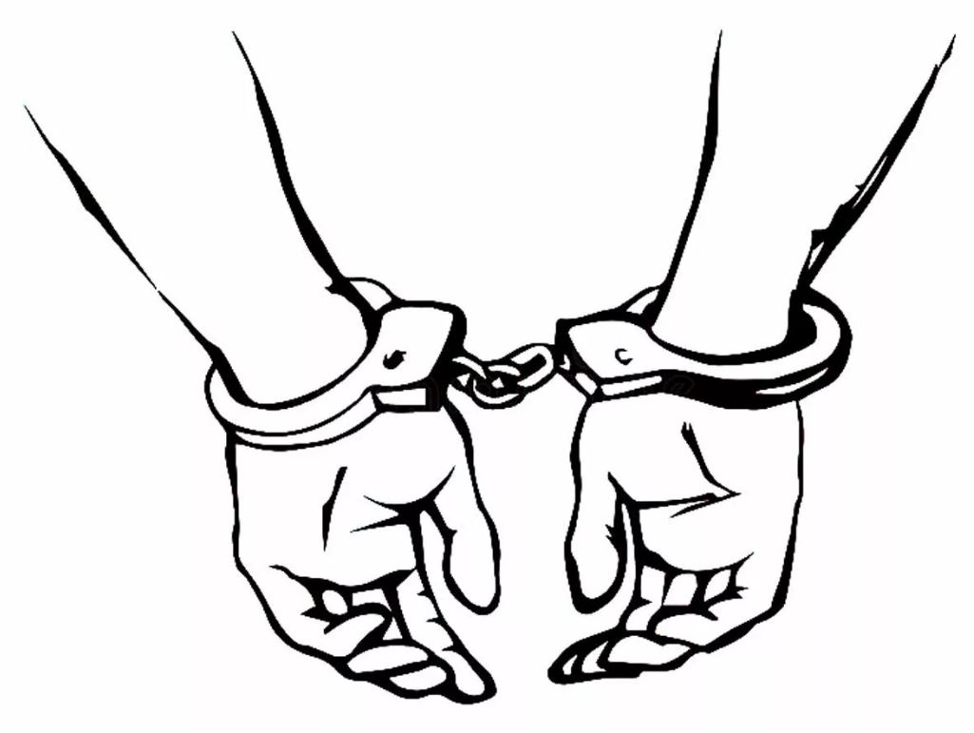
США: срок до 15 лет
Наиболее решительной борьбой с коррупцией с помощью законодательных средств отличаются США. Например, подкуп наказывается штрафом, сумма которого исчисляется тройным размером взятки, либо лишением свободы до 15 лет. Причем то и другое наказание суд может совместить.
Канада: срок до 14 лет
В Стране кленового листа госслужащий, занимающий должность в суде или законодательном органе Канады, за одно лишь согласие получить материальные и иные блага взамен на совершение определенного действия или попустительство такому действию подлежит тюремному заключению на срок до 14 лет.
Франция: срок до 10 лет
Законодательство Франции предусматривает наказание за взяточничество в виде лишения свободы до 7 лет для руководителей и служащих промышленных или коммерческих предприятий и тюремное заключение на срок до 10 лет для должностных лиц. Кроме того, законодательство Франции запрещает должностным лицам получение различного рода подарков, вне зависимости от их стоимости, под угрозой наказания в виде лишения свободы на срок от 2 до 10 лет или крупного штрафа. Злоупотребление властью во Франции карается наказанием в виде лишения свободы на срок до 5 лет и штрафом. Примечательно, что наказание удваивается, если действия, предпринятые должностным лицом, имели какие-либо последствия.
Германия: срок до 5 лет
Если должностное лицо требует имущественной или иной выгоды, либо принимает таковую выгоду или обещание ее в будущем за совершение по службе действий, которые нарушают его служебный долг, преступление наказывается лишением свободы на срок от 6 месяцев до 5 лет.
Италия: срок до 12 лет
Согласно Уголовному кодексу Италии вымогательство взятки имеет место, когда должностное лицо, злоупотребляя своей должностью, принуждает кого-либо дать незаслуженные деньги или другие выгоды. Такое деяние наказывается лишением свободы на срок от 4 до 12 лет.
УК Италии выделяет три состава в отдельных статьях: получение взятки в целях совершения действий, входящих в компетенцию должностного лица, получение взятки в целях совершения действий, противоречащих компетенции должностного лица, и получение взятки в суде.

Рейтинг восприятия коррупции в России

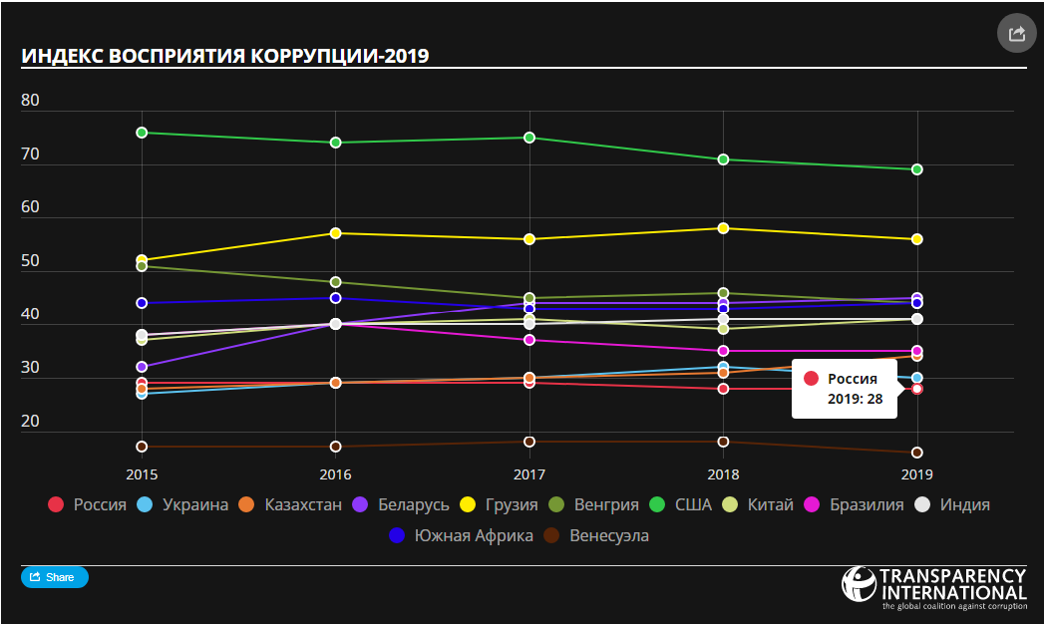
Индекс восприятия коррупции (ИВК) — составной индекс, измеряющий уровень восприятия коррупции в государственном секторе различных стран. Он составляется на основании опросов экспертов и предпринимателей, проведенных независимыми организациями по всему миру, и выходит ежегодно с 1995 года. Сравнивать результаты ИВК разных лет можно с 2012 года. Страны ранжируются по шкале от 0 до 100 баллов, где ноль обозначает самый высокий уровень восприятия коррупции, а сто — самый низкий.
В последние годы положение России в ИВК остается стабильным. С 2015 по 2017 она набирала по 29 баллов, в 2018 году потеряла один балл, и в 2019 показатель остался неизменным. Более значительные изменения наблюдались в положении России в рейтинге: в 2015 — 119-е, в 2016 — 131-е, в 2017 — 135-е, в 2018 — 138-е. Эти колебания связаны не только с переменами в рейтинге других стран и с включением или исключением некоторых стран из индекса, но и с тем, что системное противодействие коррупции подменялось точечными уголовными делами, существующие антикоррупционные инструменты не развивались, а Конвенция о гражданско-правовой ответственности за коррупцию по-прежнему не ратифицирована Россией.
«В отсутствие политической воли к реальным изменениям, противодействие коррупции обречено оставаться карго культом. Точечные меры, принимаемые органами власти, которые отвечают за противодействие коррупции, а также локальные поправки к законодательству не способны кардинально изменить ситуацию в нашей стране — для этого необходимо выстраивать инклюзивную систему согласования интересов общественных акторов, которая не позволит власти принимать необдуманные решения в интересах узкой группы лиц», — считает Антон Поминов, директор Центра «Трансперенси Интернешнл - Р».
Исследование уровня восприятия коррупции 180 стран мира показало, что более двух третей из них набрали в 2019 году менее 50 баллов (средний показатель — 43 балла). С 2012 года значительно улучшили свои показатели только 22 страны, включая Эстонию, Грецию и Гайану. В 22 странах показатель значительно снизился, в том числе это касается Австралии, Канады и Никарагуа. Четыре страны «большой семерки» (G7) получили более низкие оценки, чем в прошлом году: Канада (-4 балла), Франция (-3 балла), Великобритания (-3 балла) и США (-2 балла). Германия и Япония набрали то же количество баллов, что и в 2018 году, Италия получила на 1 балл больше.
В группе лидеров произошли несущественные изменения: первое место разделили Новая Зеландия и Дания (по 87 баллов), за ними следует Финляндия (86 баллов). На протяжении последних нескольких лет эти страны неизменно занимали три первых места в рейтинге. В конце списка — Сирия (13 баллов), Южный Судан (12 баллов) и Сомали (9 баллов). США (69 баллов) второй год подряд не смогли попасть в двадцатку лидеров рейтинга.
Среди стран СНГ и географических соседей России самый большой рывок за год совершила Армения — с 35 до 42 баллов. Существенно улучшил свои показатели Азербайджан — с 25 до 30 баллов. На три балла больше, чем в 2018 г., получил Казахстан (34 баллов). На два балла улучшил свое положение Узбекистан (25 баллов). На балл больше набрали Беларусь и Кыргызстан (45 и 30 баллов, соответственно). Показатели Таджикистана остались неизменными (25 баллов). Остальные страны ухудшили свои показатели: Грузия и Украина потеряли по два балла (56 и 30 баллов, соответственно); Молдова и Туркменистан — по одному баллу (32 и 19 баллов, соответственно).
Помимо традиционного индекса, ИВК-2019 включает в себя дополнительное исследование, показывающее взаимосвязь между уровнем восприятия коррупции и политической целостностью (political integrity) в стране. Государства, в которых финансирование предвыборных кампаний и политических партий подвержено чрезмерному влиянию со стороны заинтересованных лиц, в меньшей степени способны бороться с коррупцией. В странах с хорошими показателями ИВК действуют более строгие правила финансирования избирательных кампаний и широко применяются политические консультации с участием различных акторов (представителей общественности, бизнеса и т.п.).
В странах, где положения и нормативно-правовые акты, касающиеся финансирования избирательных кампаний, являются всеобъемлющими и применяются систематически, средний показатель ИВК составляет 70 баллов, в то время как в странах, где такие положения и акты либо отсутствуют, либо применяются неэффективно, средний показатель составляет 34 и 35 баллов, соответственно. 60% стран, значительно улучшивших свое положение в ИВК с 2012 года, усовершенствовали правила, касающиеся источников финансирования избирательных кампаний.
Страны, в которых политические консультации проходят с участием важных актеров (представителей общественности, бизнеса и т.п.), в среднем получают 61 балл. Напротив, там, где политические консультации практически отсутствуют, средний показатель составляет всего 32 балла. В подавляющем большинстве стран, чье положение в ИВК значительно ухудшилось с 2012 года, в процесс принятия политических решений не вовлечены наиболее важные представители политики, общественности и бизнеса.

